Новости образования № 30

- Открой мир УрГЭУ

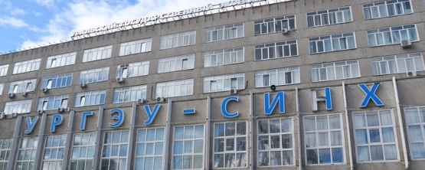
29 и 30 января Уральский государственный экономический университет (СИНХ) традиционно открывает свои двери для выпускников школ, колледжей и техникумов, а также выпускников вузов.

На протяжении двух дней в университете будет работать выставка-презентация образовательных программ бакалавриата и магистратуры, все направления подготовки будут представлены лучшими кафедрами университета.

Уже 48 лет УрГЭУ готовит специалистов в области экономики, финансов, банковского дела, юриспруденции, менеджмента, торговли, ресторанного и гостиничного сервиса, маркетинга и рекламы, технологий питания и других отраслях современной жизни.

В эти дни будет возможность получить ответы на все интересующие вопросы о поступлении, а также об обучении и внеучебной жизни университета.

Мы ждем вас 29 января с 17:00 до 19:00 и 30 января с 12:00 до 15:00.
г. Екатеринбург, ул.8 Марта, 62 (станция метро Геологическая)

Программа Дня открытых дверей
Выставка направлений подготовки  - институт экономики  - институт финансов и права  - институт менеджмента и информационных технологий  - институт торговли, пищевых технологий и сервиса  - департамент магистратуры  - заочный факультет  - для выпускников техникумов и колледжей  - центр дистанционных технологий  - колледж  - приемная комиссия | 2 этаж  главный корпус
Для поступающих на очную форму обучения. Бакалавриат  «Итоги 2015 года»  «Новое в правилах приема в 2016. Учет индивидуальных достижений» | ауд. 254
Заочный факультет  Для выпускников техникумов и колледжей  «Особенности приема и обучения» | ауд. 258
Презентация магистерских программ | ауд. 262

- Уральский аграрный университет вошел в пятерку самых востребованных сельхозвузов страны
Уральский государственный аграрный университет вошел в пятерку самых востребованных сельскохозяйственных вузов страны.
Как рассказала ректор УрГАУ Ирина Донник, рейтинг составлен российским центром исследования рынка труда. В исследовании участвовали более 460 государственных, ведомственных, муниципальных и частных вуза из 80 субъектов России.
«Оценка вузов проводилась по таким показателям, как доля выпускников, получивших направление на трудоустройство, после окончания учебы, научно-исследовательская деятельность вуза и сотрудников», - рассказала Ирина Донник.
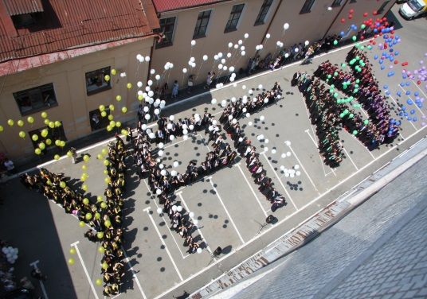
Уральский государственный агропромышленный университет занял третье место из 56 сельскохозяйственных вузов страны.
«Мы гордимся успехами нашего аграрного университета, но иначе и быть не может, сельское хозяйство в Свердловской области развивается стабильно, требуются новые профессиональные кадры. Вуз достойно справляется с требованиями времени и готовит специалистов для работы в условиях современных технологий. Все больше выпускников занимают ведущие должности не только на предприятиях аграрного сектора, но и пищевых и перерабатывающих производствах», - отметил министр АПК и продовольствия Свердловской области Михаил Копытов.
В настоящий момент в вузе обучаются порядка шести тысяч студентов на шести факультетах по 30 направлениям.
Напоминаем, что день ближайший День открытых дверей состоится 27 января в 15.00 по адресу Екатеринбург, ул. Тургенева, 23, актовый зал.

- В РГППУ прошел День открытых дверей

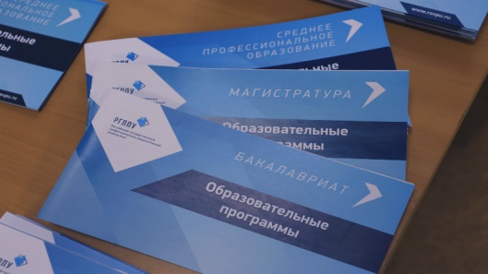
В минувшие выходные в нашем университете прошел День открытых дверей.
Общее количество гостей составило около 300 человек.
Молодые люди приехали из 40 городов Свердловской, Тюменской и Челябинской областей.

Много школьников было из Екатеринбурга (около 27%) из 24 школ, а также ребята из 8 колледжей. Больше всех молодых людей пришли из школ № 100 и 124.

Присутствовали и интересующиеся магистерскими программами.
Каждый институт рассказывал о своих образовательных программах. Ответственный секретарь РГППУ Сергей Фридрихович Каменских постарался зайти в каждое подразделение и осветить основные пункты правил приема и особенности поступления в 2016 году. Для тех ребят, которые еще не определились со своей будущей профессией, Институт психолого-педагогического образования провел профессионально-ориентационное консультирование.

Следующий День открытых дверей Российского государственного профессионально-педагогического университета, а также двух его колледжей – ЕЭМК и ЕМК, пройдет 27 марта 2016 года.

Будем рады встрече!

- От лучших студентов – к любимым выпускникам: как в ГУ отмечают день Св. Татьяны-2016


В связи с Днем св. Татьяны – праздником всех студентов, Гуманитарный университет не ограничился в этом году традиционным приемом ректора лучших студентов. Хотя, конечно, прием – на котором сто замечательных своими успехами в учебе, науке и внеучебной жизни молодых людей были отмечены почетными грамотами и статуэтками состоялся. И прошел он, как обычно, очень празднично и весело. С концертом, угощением, аттракционами, хоровым исполнением Gaudeamus’а и, конечно, остроумной и теплой речью самого ректора – известного философа, культуролога Льва Закса.

Нынешний год – особенный для одного из востребованных вузов нашего региона, ему исполняется 25 лет. Поэтому именно теперь, в период «вокруг» любимого университетского праздника ГУ проводит еще и встречи с выпускниками. (Их за время успешной деятельности Гуманитарного университета появилась целая армия – 10 000 человек!).

В прошлую пятницу прошла первая такая встреча, на которую собрались выпуски за последние восемь лет. По словам многих ребят, образование, полученное в вузе (а в Гуманитарном – 13 актуальных направлений, в том числе – менеджмент и сервис, туризм и PR, юриспруденция и информационные технологии; такие факультеты, как социальной психологии и телерадиожурналистики, современного танца и конструирования / моделирования одежды) соответствует самым современным требованиям работодателя, поэтому у большинства не было проблем с трудоустройством.

Главный принцип «обучение действием» позволил большинству моментально адаптироваться на рабочем месте, а организационные, коммуникативные навыки и, главное, уникальный опыт человеческого и человечного общения, полученные здесь являются тем «волшебным ключиком», которые открывают для многих выпускников ГУ все двери.

- Спецпредложение на программы подготовки к поступлению в ВУЗы Чехии

Чешская система государственного высшего образования позволяет учиться бесплатно как гражданам Чехии, так и иностранцам.

Иностранцы поступают в ВУЗы Чехии на общих основаниях с чехами, российский аттестат о среднем образовании или диплом университета полностью признаются и позволяют нашим соотечественникам поступать в любой чешский ВУЗ.

Обязательным требованием для поступления в чешские вузы является знание чешского языка и успешное прохождение вступительных экзаменов. Так как выучить чешский язык в России почти не представляется возможным, лучше доверить свое обучение профессионалам, специализирующимся в этой области – чешским подготовительным курсам. Данные курсы специально разработали для студентов-иностранцев программу подготовки, которая включает не только изучение чешского языка, а также обучение по предметам в выбранной сфере. Большинство таких курсов организованы при государственных университетах, после успешного окончания которых можно поступить в любой государственный или частный вуз. Уехав учиться в Чехию, иностранцы получают долгосрочную визу на жительство, которая дает студенту право на работу во время учебы. После окончания чешского ВУЗа иностранный гражданин имеет возможность получить статус ПМЖ.

Екатеринбургский центр «Обучение за рубежом» больше 10 лет сотрудничает с подготовительными курсами непосредственно при таких государственных университетах, как Карлов Университет (Прага), Высшая Школа Экономики (Прага), Чешский Технический Университет (Прага), Технический Университет (Брно) и Университет им. Менделя (Брно). При успешном окончании подготовительных курсов абитуриент имеет возможность поступить в любой университет Чехии - как в государственный, так и в частный.

Внимание!

Подготовительное отделение при Гуманитарном факультете Карлова Университета предлагает для российских абитуриентов скидку в 1500 евро на программу подготовки к поступлению в университеты. Годовая подготовительная программа к бакалавриату всего за 4500 евро!
В стоимость программы входит:
●900 часов обучения чешскому языку
●150 часов подготовки к вступительным экзаменам (гуманитарное, техническое, естественнонаучное, экономическое и медицинское направления)

Карлов Университет - старейший и ведущий университет Европы, входит в Ассоциацию Европейских вузов. Университет предлагает более 600 специальностей на программах бакалавриата, магистратуры и докторантуры на 17 факультетах. Карлов Университет является активным участником программы обмена студентами Евросоюза – Erasmus. Педагогический состав вуза — ведущие специалисты, действующие научные «гуру» современной чешской науки, а также специалисты с мировыми именами из разных стран мира.
Студенты, которых интересует поступление на такие специальности, как экономические, технические, юридические, медицинские и т.д., имеют возможность во время обучения на программе подготовки не только выучить чешский язык, но и подготовиться к вступительным экзаменам в университеты по этим направлениям.
Для студентов, которые хотят получить образование в Чехии в сфере гуманитарных наук, разработана уникальная подготовительная программа Карлова Университета, позволяющая совместить изучение чешского языка с академической программой первого курса Гуманитарного факультета! После успешного окончания этой одногодичной программы вы можете быть зачислены сразу на второй курс Гуманитарного факультета Карлова Университета!

ВАЖНО!

Скидка предоставляется всем студентам, подавшим заявку на обучение через Екатеринбургский Центр «Обучение за рубежом» до 29 февраля 2016 года.

ТОРОПИТЕСЬ ПОДАТЬ ЗАЯВКИ!

Екатеринбургский центр «Обучение за рубежом»
г. Екатеринбург, ЦМТЕ, ул. Куйбышева, дом 44/Д, офис 806 (вход с ул. Белинского)
Тел. (343) 3-808-444, www.edu-abroad.su

- Интеллектуальный марафон "Охотники за зачетками" прошел в УрГУПС.

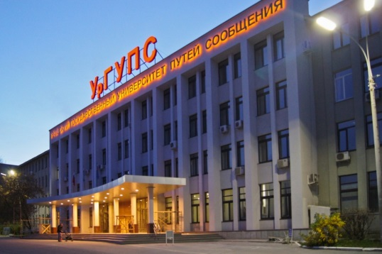
23-24 января 2016 года прошел интеллектуальный марафон "Охотники за зачетками".

У ребят выпускных классов появилась возможность почувствовать себя настоящими студентами единственного на Урале транспортного вуза - получить пропуск в университет и другие атрибуты студента: студенческий билет, зачетную книжку, пожить в общежитии, посетить студенческую столовую, принять участие в интеллектуальных и спортивных мероприятиях.

- Стань лауреатом – получи дополнительные баллы к ЕГЭ.
Уральский государственный экономический университет совместно с Челябинским государственным университетом проводит олимпиаду по обществознанию.

В Олимпиаде могут принять участие школьники 9-11 классов.
Регистрация и отборочный этап завершаются 30 января.
Для участия в Олимпиаде необходимо:

1. пройти предварительную регистрацию на сайте http://www.olymp.csu.ru..
2. выбрать "Региональный конкурс школьников Челябинского городского округа"
3. В Личном кабинете - Мои курсы - Обществознание. 1 этап.

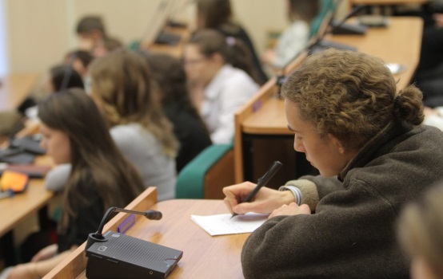
Учащиеся 11 классов, занявшие призовые места в олимпиаде, получат дополнительные баллы по ЕГЭ при подаче документов в УрГЭУ.
ЖЕЛАЕМ УДАЧИ!

- Качественное образование – залог успешной карьеры.
«Академия труда и социальных отношений» г. Москва – одно из старейших заведений страны. Учредителем является Федерация Независимых Профсоюзов России. Создана в 1919 году с целью подготовки квалифицированных работников профсоюзного движения. «Академия труда и социальных отношений» осуществляет образовательную и научную деятельность в 17 филиалах, расположенных в России и странах СНГ.
Екатеринбургский филиал открыт в 1998 году и является ведущим ВУЗом по подготовке кадров для Профессиональных Союзов Уральского региона.
Екатеринбургский филиал «Академии труда и социальных отношений» ведет подготовку бакалавров по направлениям:
- 38.03.01 Экономика по профилям:
«Бухгалтерский учет, анализ и аудит»; «Экономика труда», «Финансы и кредит».
- 38.03.02 Менеджмент по профилям:
«Менеджмент организации», «Государственное и муниципальное управление».
Форма обучения – очная и заочная.
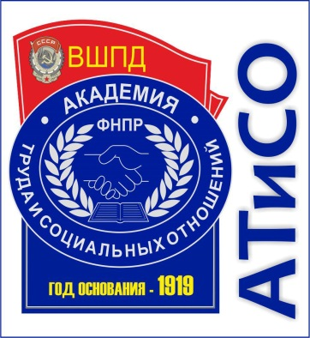
Стоимость обучения в 2016-2017 учебном году составляет 31 000 рублей за семестр на очной форме обучения, и от 19 000 рублей за семестр на заочной форме обучения.
Прием абитуриентов на базе среднего полного образования проводится по результатам ЕГЭ: русский, математика, обществознание.

Преимущество обучения в Екатеринбургском филиале «Академии труда и социальных отношений»:
- Устойчивое положение филиала на рынке образовательных услуг;
- Современное материально-техническое обеспечение учебного процесса;
- Высокий профессиональный уровень профессорского-преподавательского состава: доктора, кандидаты наук, а также приглашаются для участия в учебном процессе ведущие специалисты-практики Уральского региона;
- Рациональная организация учебного процесса: студенты имеют возможность обучения по индивидуальному графику в ускоренные сроки;
- Помощь в трудоустройстве по специальности после окончания учебного заведения;
- Возможность совмещения учебы и профессиональной деятельности;
- Индивидуальный подход к каждому студенту;

Прием документов осуществляется по адресу: г. Екатеринбург, ул. Шаумяна, 83; приемная комиссия Екатеринбургского филиала «Академии труда и социальных отношений», каб. 402, с 9:00 до 17:30, сб: 10:00 – 15:00, вс – выходной. Тел. 234-62-92.

День открытых дверей каждую последнюю субботу месяца с 10:00 до 15:00.
Ответственный секретарь приемной комиссии: к.ю.н. доцент Вафин Рашит Рафхатович.


- 27 января в 15.00 в Уральском ГАУ (Тургенева, 23) состоится День открытых дверей для поступающих на программы бакалавриата и специалитета.
У будущих абитуриентов и их родителей будет возможность познакомиться с его жизнью и узнать об условиях поступления и обучения.
Программа мероприятия включает в себя, просмотр просмотра фильма об Уральском ГАУ, благодаря которому гости смогут познакомиться с историей нашего университета. Затем выступят представители факультетов, с подробным рассказом об условиях приема и обучения.
Уральский государственный аграрный университет ведет набор в 2016 году по следующим профилям направлений:
Агробизнес, Ресурсосберегающая технология производства продукции растениеводства, Декоративное садоводство и ландшафтный дизайн, Садово-парковое и ландшафтное строительство, Сервис транспортных и транспортно- технологических машин и оборудования, Технические системы в агробизнесе, Информационно-управляющие системы, Ветеринарно-санитарная экспертиза, Технология молока и молочных продуктов, Технология производства, хранения и переработки продукции животноводства, Технология производства, хранения и переработки продукции растениеводства, Управление качеством производства молока и говядины , Товароведение и экспертиза в сфере производства и обращения сельскохозяйственного сырья и продовольственных товаров , Экономика предприятий и организаций, Финансы и кредит, Бухгалтерский учет, анализ и аудит, Антикризисное управление, Производственный менеджмент, Управление персоналом Технология и организация услуг в международном туризме, Гостиничная деятельность Ресторанная деятельность, Машины и аппараты пищевых производств, Безопасность жизнедеятельности в техносфере, Профессиональное обучение (Экономика и управление), Технологическое оборудование для хранения и переработки сельскохозяйственной продукции, Машины и оборудование для переработки сельскохозяйственной продукции
Напоминаем, что с исчерпывающей информацией об условиях приема в этом году можно ознакомиться на официальном сайте http://urgau.ru/index.php/abiturientu/prijomnaya-kampaniya-2016

- Команда КВН РГППУ на фестивале в Сочи получила «повышенный рейтинг»

В Сочи стартовал XXVII зимний Международный Фестиваль команд КВН «КиВиН 2016». В этом году в нем приняла участие команда РГППУ «Поздравлямба».

Как и в 2015 году, фестиваль проводится на территории горного курорта «Горки Город», расположенного на высоте 540 метров над уровнем моря. Фестивальной площадкой в этом году стал «Горки Hall».

В рамках первого тура жюри рассмотрело 420 команд. По его итогам 149 команд получили «повышенный рейтинг, в их число вошла и наша команда.
Команда КВН РГППУ «Поздравлямба» будет играть в центральной лиге – это очень хороший результат. Кроме этого их пригласили играть в лигу Азия, которая с этого года станет телевизионной, и еще поступили приглашения от лиги Поволжья и Северной лиги.

Приходите учиться в Российский государственный профессионально-педагогический университет, участвуйте в студенческой жизни, побеждайте вместе с нами!

- Международная выставка «Образование за рубежом – шаг в будущее!»


Россияне отправляли своих детей учиться за границу еще в XVI веке. Сначала самыми популярными странами для получения заграничного образования являлись Италия и Греция. Затем, в XIX веке, престижным стало считаться образование в Германии. С каждым годом количество студентов из России, отправляющихся на учебу за границу, возрастает примерно на 30%.
Сегодня, если студент закончит любой хоть немного известный зарубежный университет, то он гарантированно неплохо устроит свою жизнь - диплом международного образца открывает широкие возможности дальнейшего обучения и блестящие перспективы для карьеры. Сейчас нестабильный курс иностранных валют особенно вызывает беспокойство. Тем не менее, это не повод отказываться от диплома высшего образования зарубежного учебного заведения. Получение высшего образования за рубежом доступно практически каждому, важно лишь правильно распорядиться имеющимися возможностями. Несомненно, что «обучение за рубежом» – это также и прекрасное владение иностранным языком, возможность изучить культуру и историю другой страны, приобрести множество друзей из разных стран мира и завязать полезные знакомства.
Решение уехать учиться за границу на продолжительное время – серьезный шаг, который требует тщательной подготовки и поиска ответов на многочисленные вопросы. В какой стране лучше учиться с «прицелом на будущее»? Какую частную школу выбрать для ребенка? Как подготовиться и поступить в зарубежный университет или где можно получить бесплатное высшее образование или получить диплом британского или американского университета за умеренную стоимость?
Ответы на эти и многие другие вопросы Вы найдете на 12-й Международной выставке «Образование за рубежом – шаг в будущее!», в которой примут участие партнеры Екатеринбургского центра «Обучение за рубежом» - учебные заведения из 20 стран мира.
В программе выставки

Для школьников:
- государственные и частные школы, колледжи;
- подготовка и поступление в ведущие университеты мира;
- бесплатное высшее образование в Европе (Чехия, Словакия, Германия, Австрия, Франция).
- высшее образование на английском языке в Европе по доступным ценам.
- летние каникулы в международных лагерях и языковых школах.
- семейные программы.

Для студентов и молодежи:
- бакалавриат, магистратура, MBA, второе высшее образование;
- круглогодичные курсы иностранных языков;
- программы для деловых людей;

Формат выставки:
- Консультации с представителями зарубежных учебных заведений
- Презентации учебных заведений
- Тестирование на уровень владения английским языков (предварительная запись обязательна!)

Информация о выставке:
Дата и время проведения: 13 февраля 2016г. (суббота) с 12:00 до 18:00;
Место проведения: Бизнес-Отель "Панорама", 11 этаж (г. Екатеринбург, ЦМТЕ, ул. Куйбышева 44-Д, вход с ул. Белинского).

Для желающих получить индивидуальные консультации приглашаем на личные встречи с представителями зарубежных учебных заведений, которые состоятся 12 февраля в Екатеринбургском центре «Обучение за рубежом» (предварительная запись обязательна!)

Екатеринбургский центр «Обучение за рубежом»
г. Екатеринбург, ЦМТЕ, ул. Куйбышева, дом 44-Д, офис 806
Тел. (343) 3-808-444, www.edu-abroad.su

